Авыл хуҗалыгы хезмәтчәннәре көндәлек мәшәкатьләре турында реалити-шоуда катнаша ала.

17 сентябрьдә 18:00 сәгатьтә туры эфирда «АГРОВИДЕНИЕ CNHI 2020» онлайн-шоу ачылачак. Онлайн трансляция вакытында авыл хуҗалыгы җитештерүчеләре арасындагы ярышларны карарга, техника белән эшләүнең нечкәлекләре турында белергә мөмкин булачак, экспертлар компания белән эшләүнең төп өстенлекләрен бәяләячәк һәм аңлатачак. Бу турыда Татарстан Авыл хуҗалыгы һәм азык-төлек министрлыгының матбугат хезмәте хәбәр итте.
Чарада катнашучыларны сәламләп, Татарстан Республикасы Премьер-министры урынбасары — Татарстан Республикасы Авыл хуҗалыгы һәм азык-төлек министры Марат Җәббаров мөрәҗәгать итә. Иң актив тамашачылар арасында призлар уйнатыла.
Кичәдә «Аларны урыннары белән алыштырдылар» фильмының аграр онлайн версиясе булачак. Бу чын сынау: «Фермер Геймерга каршы».
«АГРОВИДЕНИЕ» — оффлайн һәм онлайн форматлар синергиясе (ике форматны бергә алып бару), аның иң төп үзенчәлеге — фермерларның үз тормышларындагы иң мөһим һәм җитди вакыйгалар призмасы аша авыл хуҗалыгына яңа караш турындагы тамашаның турыдан-туры интерактив трансляциясен бирү.
Студиядә танылган кунаклар — тармак экспертлары, Россиянең 8 төбәгеннән һәм Беларусь Республикасыннан оффлайн ярышларда турыдан-туры катнашучылар, масс-медиа вәкилләре һәм, әлбәттә инде, аграрийлар очрашачак. Оештыручылар дөньяның төрле өлешләрендәге кырлардан эксклюзив видео материаллар һәм реаль вакыт режимында кызу дискуссияләр вәгъдә итәләр, диелә хәбәрдә.
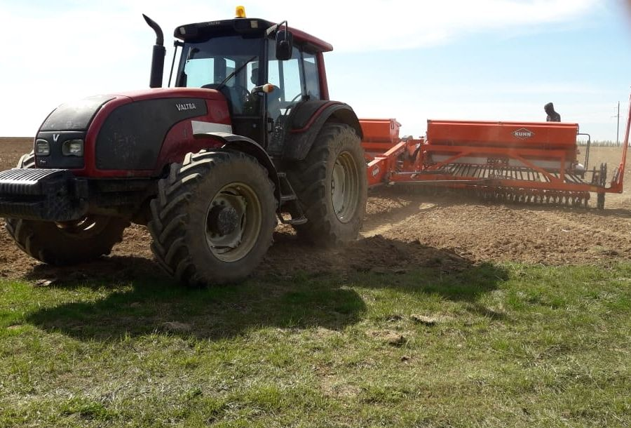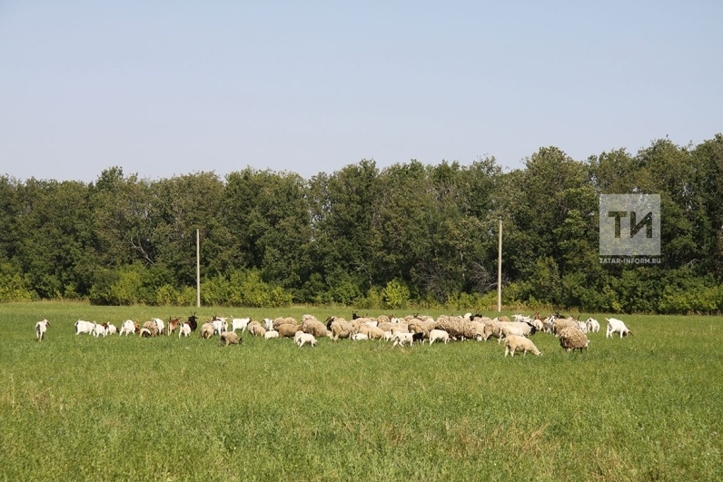

16.09.2020 ел

